羽毛球训练系统
作品正式文档
【关 键 字】 图像处理、辅助训练
【第一作者】 陈宇聪（本科 无96）
【其他作者】 王 宇（本科 无84）

【项目背景】
随着世界体育运动水平的提高，运动员训练方法的专业化和科学化，也日渐显现出其重要性。经调研，国内专业运动辅助训练设备多以国外进口为主，购买和维护费用昂贵。对于一些简单的训练，往往由教练员手工进行，这给教练员带来了繁复的工作。因此，在运动员训练过程中，引入低成本的、可定制的运动辅助设备显得越来越重要和紧迫。我们在此背景下，借助摄像头和各类传感器进行信息采集，并开发专门的训练辅助、数据采集、网络共享的软件平台，最终实现一套自动化的羽毛球辅助训练设备，以更好地为运动员和教练员服务。
【主要研究内容】
羽毛球辅助训练设备目前主要完成步伐训练方面的辅助功能。将羽毛球训练场地如下标识，可以划分出9个关键区域。
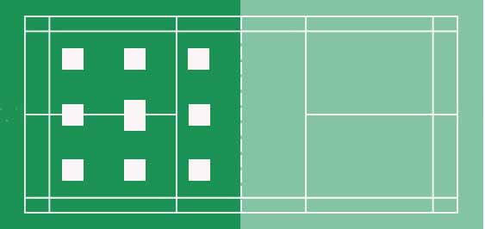

通过悬挂在运动场高空中的视频感应设备，我们可以实时跟踪运动员的运动轨迹，清晰地捕获其到达和离开关键区域的精确时间。通过场前的显示设备，运动员能够获知其目前所处的区域和下一个需要到达的区域。事先安排好训练的路径，设备会自动记录所有的关键时间点，以达到自动进行步法训练的目的。
设备支持训练模式和测试模式。

- 在训练模式下
1、居中触发：以中间区域为中心，每一次随机地触发周围8个区域中的一个，要求运动员迅速移动至该触发区域，并返回中心，如此往复。
2、时间记录：自动记录运动员的往返时间和在触发区域停留的时间。
3、概率设置：8个区域的触发概率可以人为设置。
4、路径选择：有几种路径可以选择，目前可选的路径如下所示
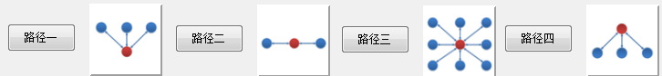

- 测试模式下
1、随机触发：随机触发9个区域中的任意区域，当运动员到达该区域之后又随机触发其他区域。不再以中间区域为中心。
2、时间记录：自动记录运动员在各个区域之间来回移动的时间，和在触发区域停留的时间
3、概率设置：9个区域的触发概率可以人为设置。
4、受骗训练：在羽毛球实际比赛中经常出现被对手假动作迷惑受骗，启动后须调整步法的情况，这种情况约在受骗起动后0.6秒（该数值可调）左右进行调整，因此中心触发后约0.6秒给出调整信号可以训练被骗后步法调整。

- 单次训练结果展示
单次训练结束之后，我们会使用特定的算法来展示运动员此次训练的成绩，方便运动员比较直观地获知每次训练的效果。我们将会展示运动员在各个不同方向上来回移动的数据信息，方便教练员获知运动员的缺点，及时调整训练策略。

- 运动员数据
训练后，可以通过客户端得到每一个运动员一段时间以来的训练量、训练强度和训练时表现的相关数据，并可与之前的同类数据进行统计与比较，实现训练的数字化，为教练组制定新的训练计划提供科学依据。例如，在持续训练一个月之后，我们可以对一个月以来的训练数据进行分析，可以比较清晰地看到训练的成果。

